Приложение В

РУКОВОДСТВО
по вводу данных ведомственной отчетности
“Сведения о рентгенологических, радионуклидных исследованиях, лучевой терапии и дозах облучения пациентов, полученных при проведении медицинских процедур”

Для ввода в электронную базу данных ведомственной отчетности о рентгенологических, радионуклидных исследованиях, лучевой терапии и дозах облучения пациентов, полученнных при проведении медицинских процедур” за 2011 год следует:

1. Создать копию базы данных за 2010 год, придав новое имя файлу. Далее работать в скопированном файле. (Исходную БД за 2010 год сохранить).

2. Открыть новый файл (копию) файл. Автоматически открывается основная форма для ввода данных. В основном меню выбрать вкладки “Сервис” → “Параметры запуска”. Изменить параметры запуска, как показано на рисунке 1.

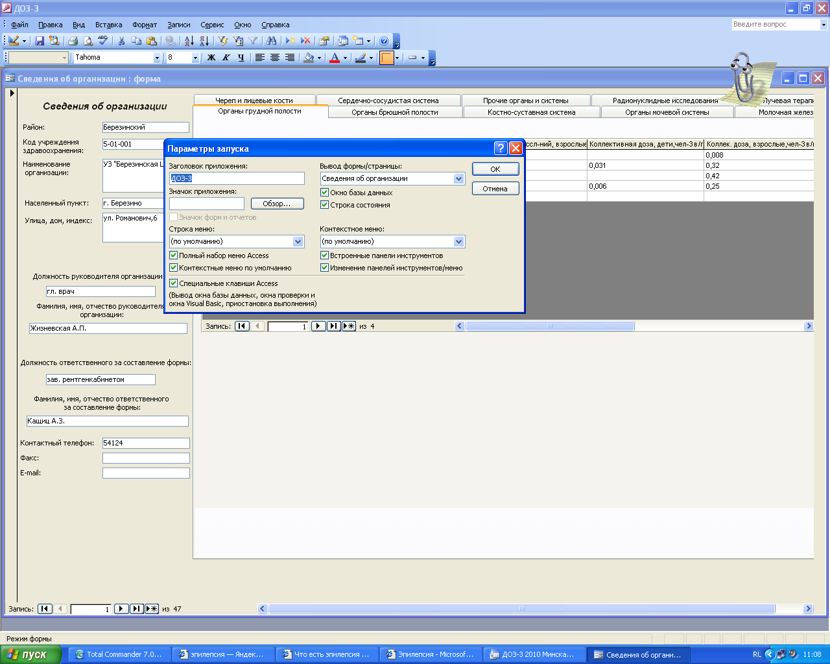

Рисунок 1 – Установка параметров запуска

3. Перезагрузить файл, т.е закрыть и открыть повторно. Появившуюся на экране форму ввода (рисунок 1), необходимо также закрыть. На экране появится форма, представленная на рисунке 2.

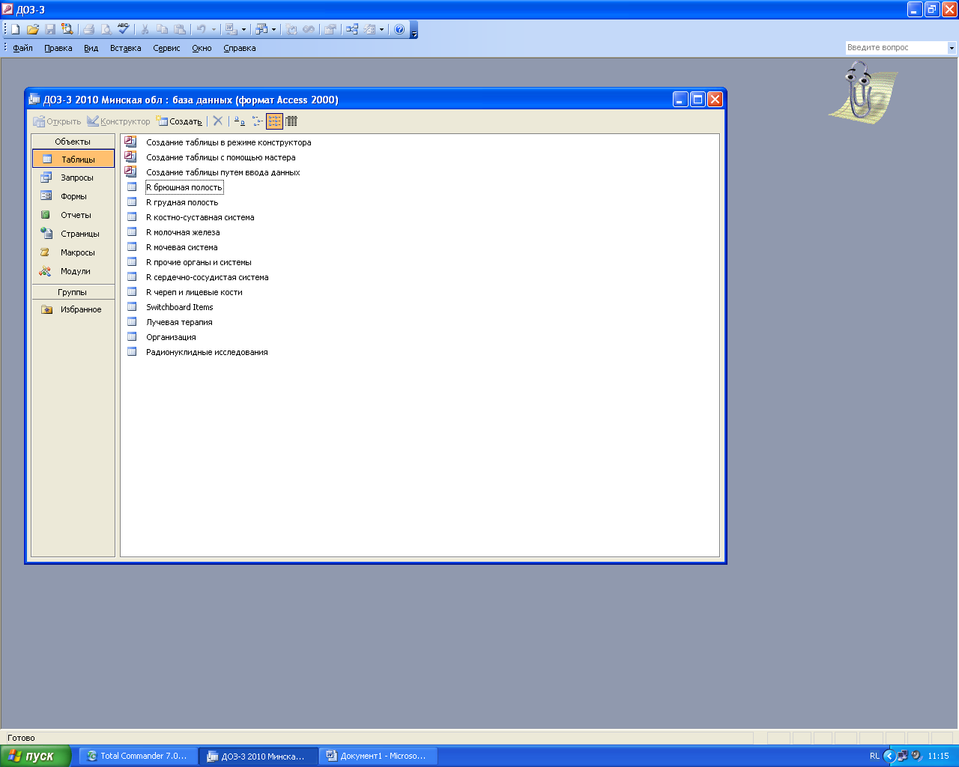

Рисунок 2 – Таблицы хранения информации

4. Открыть таблицу, например, “R брюшная полость” (рисунок 3).

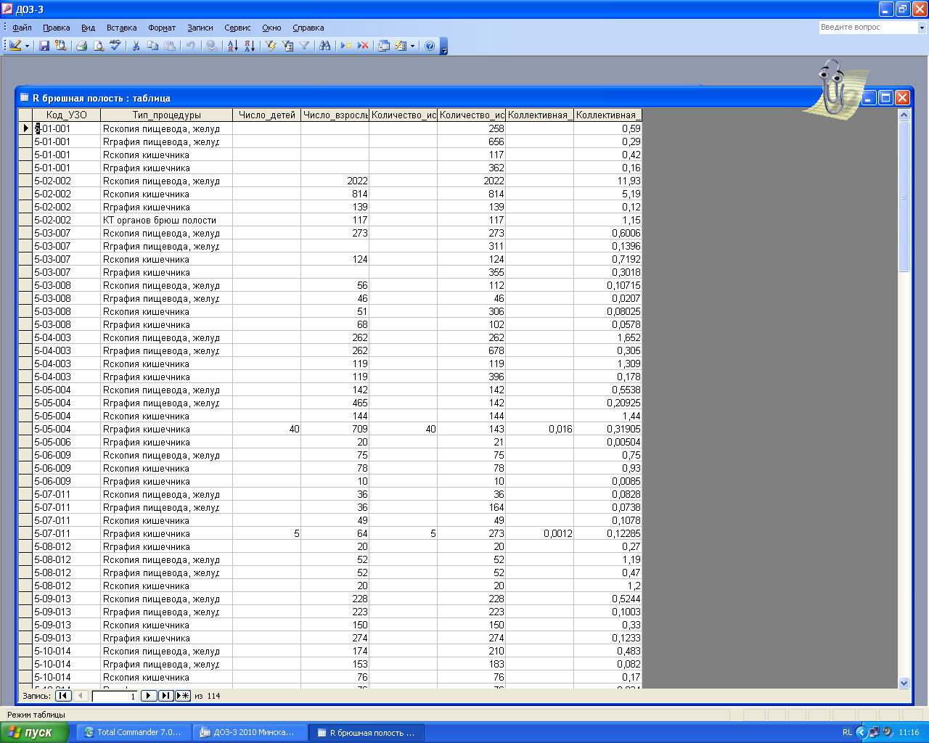

Рисунок 3 – Таблица “R брюшная полость”

4. В основном меню открыть вкладку “Правка”, далее выбрать: “Выделить все записи” → “Удалить” (рисунок 4).

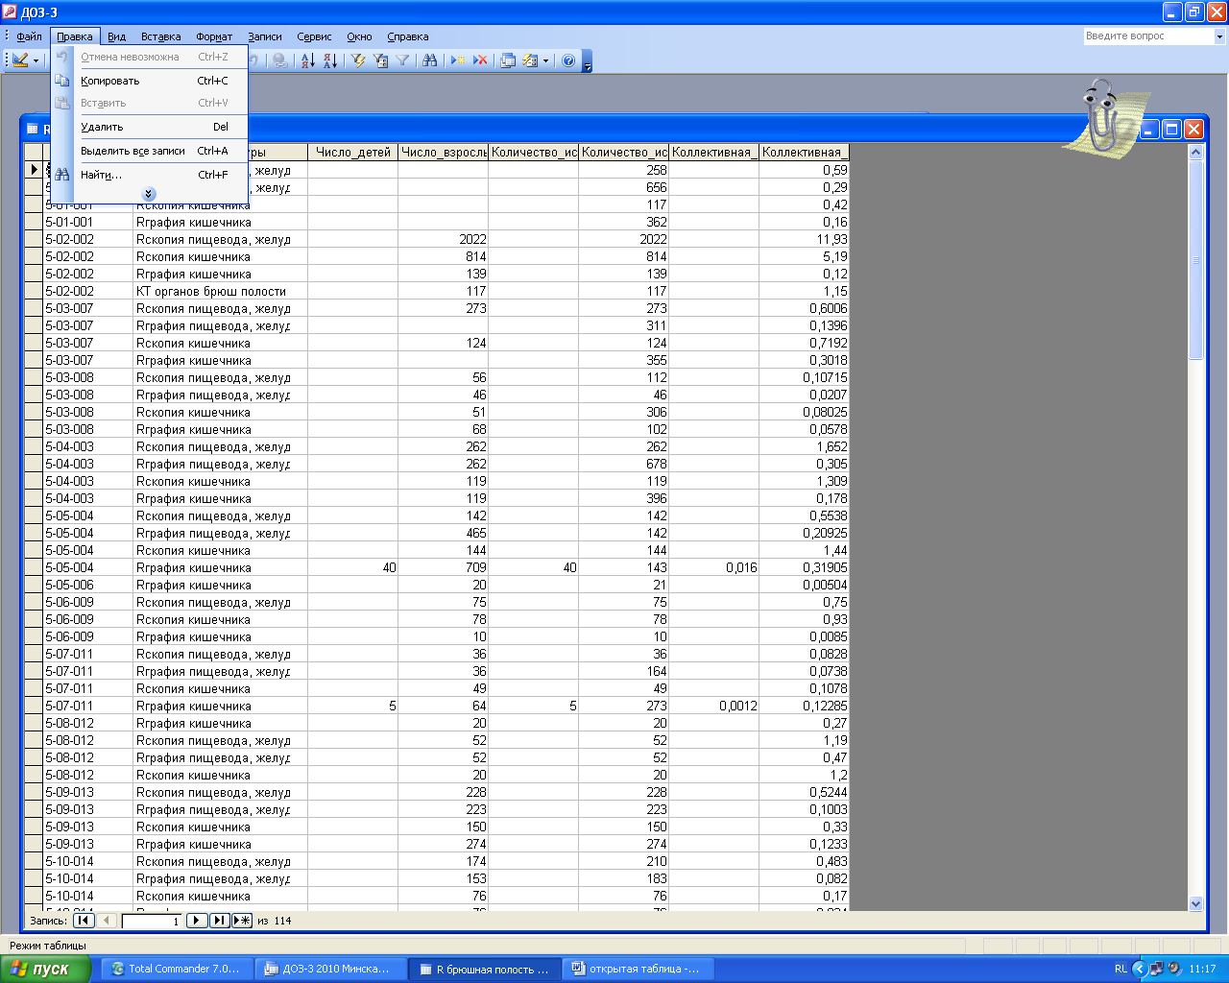

Рисунок 4

На экране появится пустая форма для ввода данных, представленная на рисунке 5.

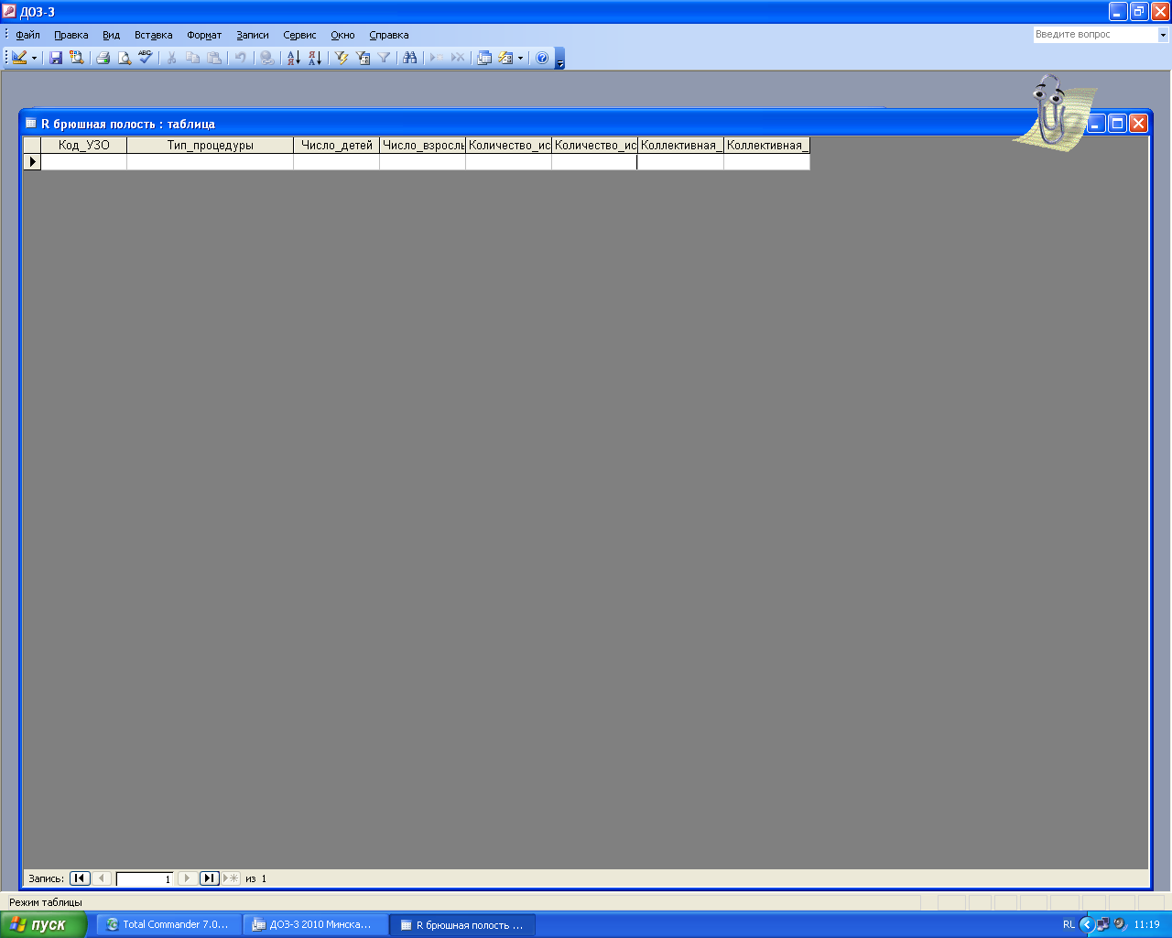

Рисунок 5 – Таблица “R брюшная полость” после удаления записей за 2010 год

Закрыть таблицу “R брюшная полость”.

5. Повторить действия, описанные в пунктах 3 и 4 для каждой из следующих таблиц:

“R грудная полость”, “R костно-суставная система”,

“R молочная железа”, “R мочевая система”, “R прочие органы и системы”,

“R сердечно-сосудистая система”, “R череп и лицевые кости”,

“Лучевая терапия”,“Радионуклидные исследования”

Внимание: таблица “Организация” должная оставаться неизменной.

6. Перезапустить программу, т.е. закрыть, сохранив изменения, и повторно открыть файл запуска программы ввода. Автоматически открывается форма (рисунок 6), куда и заносятся данные по соответствующей организации.

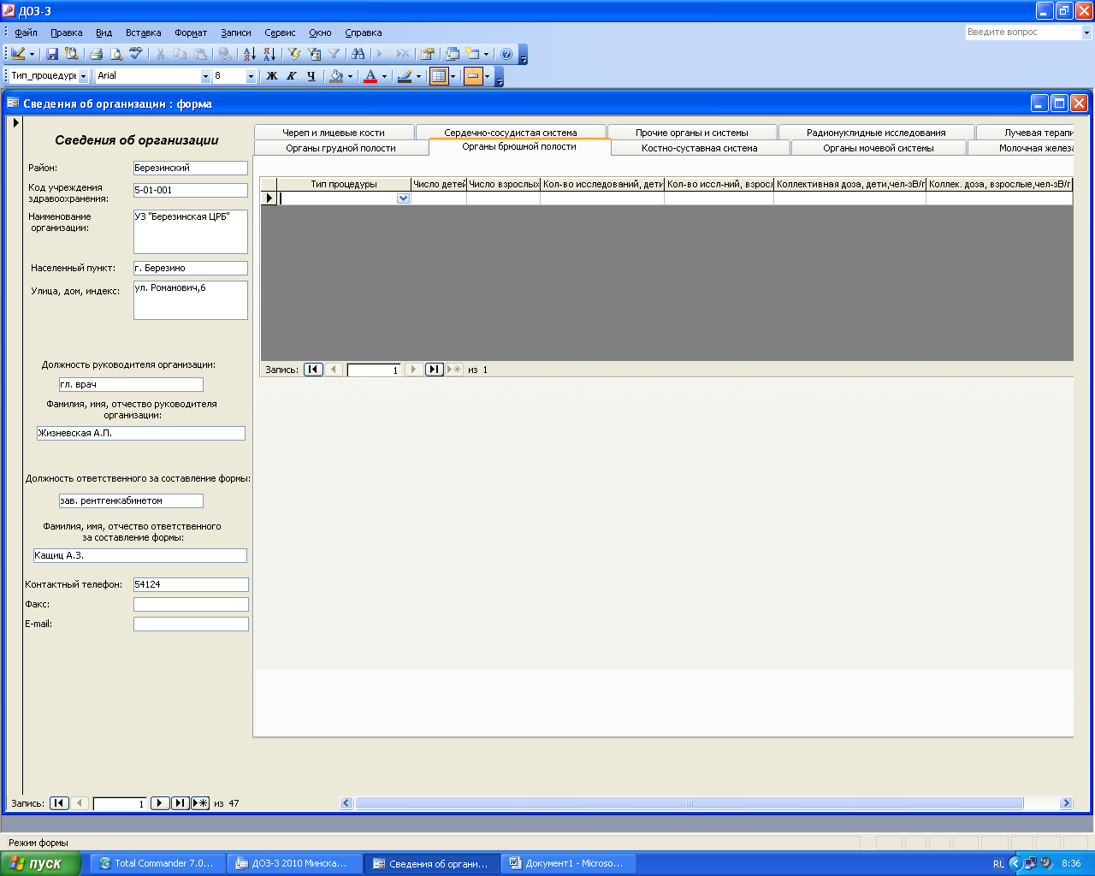

Рисунок 6 – Форма ввода данных за 2011

Обратить внимание, чтобы при вводе данных коды организаций соответствовали кодам, представленным в таблицах В.1 и В.2 приложения В!!!

7. В случае предоставлении информации о медицинских процедурах и коллективных дозах облучения новыми организациями и учреждениями, использующими источники ионизирующего излучения в медицинских целях, вновь поступившие данные вносятся в пустую форму (рисунок 7) после того, как будут введены данные организаций и учреждений, уже зарегистрированных в БД.

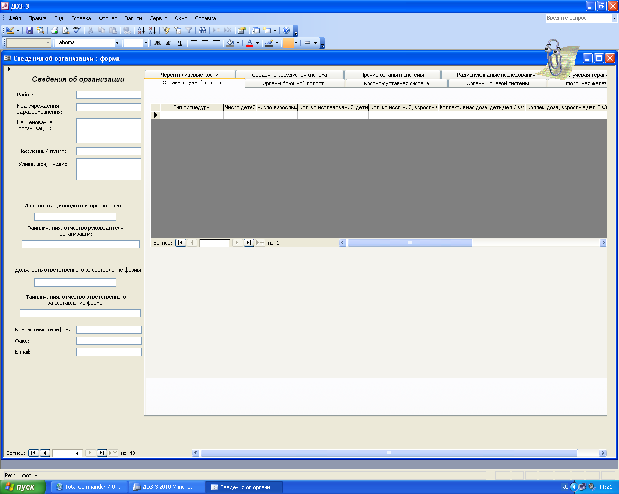

Рисунок 7 – Форма ввода новых данных

Примечания:

1. В случае, когда организация, использующая источники ионизирующего излучения в медицинских целях, впервые предоставила сведения о проведении медицинских процедур и полученных дозах облучения, то при занесении этих сведений в электронную БД ей присваивается новый код в формате x–xx–xxx:
х – область (1, 2 и т.д.)
хх – район (01, 02 и т.д.)
ххх – номер, присвоенный УЗО (начиная с 001)
согласно прилагаемым таблицам В.1 и В.2 приложения В.

Например, сведения о дозах от облучения в медицинских целях в 2010 году представило 30 организаций Браславского района.
Организаций Браславского района с кодом 2-02-004 прекратило использование ИИИ в медицинских целях. В этом случае таблицы формы ведомственной отчетности для данной организации остаются не заполненными, но из базы не удаляются.
В 2011 году данные об использовании ИИИ в медицинских целях впервые предоставила новое УЗО. В таком случае ей присваевается код 2-02-031.

2. Не удалять из БД организацию, прекратившую использование ИИИ в медицинских целях, т.е. форма с данными данной организации не заполняется. Код такой организации остается неизменным и не должен присваиваться новой организации.

Внимание: Не присваивать код “выбывшей” организации организации, предоставившей сведения впервые!!!!

Коды УЗО
для ввода в электронную БД информации
“Сведения о рентгенологических, радионуклидных исследованиях, лучевой терапии и дозах облучения пациентов, полученнных при проведении медицинских процедур”

Таблица B.1
Регион |  | Районы
Брестская область | 1 | 1-01-001  1-16-ххх
Витебская область | 2 | 2-01-001  2-22-ххх
Гомельская область | 3 | 3-01-001  3-21-ххх
Гродненская область | 4 | 4-01-001  4-17-ххх
Минская область | 5 | 5-01-001  5-22-ххх
Могилёвская область | 6 | 6-01-001  6-21-ххх
г. Минск | 7 | 7-00-001  7-00-ххх

Таблица В.2
Регион |  |  | Районы
Брестская область | 1 | 1-01-001  1-16-ххх
  1 БАРАНОВИЧСКИЙ
  2 БЕРЕЗОВСКИЙ
  3 БРЕСТСКИЙ
  4 ГАНЦЕВИЧСКИЙ
  5 ДРОГИЧИНСКИЙ
  6 ЖАБИНКОВСКИЙ
  7 ИВАНОВСКИЙ
  8 ИВАЦЕВИЧСКИЙ
  9 КАМЕНЕЦКИЙ
  10 КОБРИНСКИЙ
  11 ЛУНИНЕЦКИЙ
  12 ЛЯХОВИЧСКИЙ
  13 МАЛОРИТСКИЙ
  14 ПИНСКИЙ
  15 ПРУЖАНСКИЙ
  16 СТОЛИНСКИЙ
Витебская область | 2 | 2-01-001  2-21-ххх
  1 ВИТЕБСК
  2 БРАСЛАВСКИЙ
  3 ВЕРХНЕДВИНСКИЙ
  4 ВИТЕБСКИЙ
  5 ГЛУБОКСКИЙ
  6 БЕШЕНКОВИЧСКИЙ
  7 ДОКШИЦКИЙ
  8 ДУБРОВЕНСКИЙ
  9 ЛЕПЕЛЬСКИЙ
  10 ЛИОЗНЕНСКИЙ
  11 МИОРСКИЙ
  12 ОРШАНСКИЙ
  13 ПОЛОЦКИЙ
  14 ПОСТАВСКИЙ
  15 РОССОНСКИЙ
  16 СЕННЕНСКИЙ
  17 ТОЛОЧИНСКИЙ
  18 УШАЧСКИЙ
  19 ЧАШНИКСКИЙ
  20 ШАРКОВЩИНСКИЙ
  21 ШУМИЛИНСКИЙ
  22 ГОРОДОКСКИЙ
Гомельская область | 3 | 3-01-001  3-21-ххх
  1 БРАГИНСКИЙ
  2 БУДА-КОШЕЛЕВСКИЙ
  3 ВЕТКОВСКИЙ
  4 ГОМЕЛЬСКИЙ
  5 ДОБРУШСКИЙ
  6 ЕЛЬСКИЙ
  7 ЖИТКОВИЧСКИЙ
  8 ЖЛОБИНСКИЙ
  9 КАЛИНКОВИЧСКИЙ
  10 КОРМЯНСКИЙ
  11 ЛЕЛЬЧИЦКИЙ
  12 ЛОЕВСКИЙ
  13 МОЗЫРСКИЙ
  14 НАРОВЛЯНСКИЙ
  15 ОКТЯБРЬСКИЙ
  16 ПЕТРИКОВСКИЙ
  17 РЕЧИЦКИЙ
  18 РОГАЧЕВСКИЙ
  19 СВЕТЛОГОРСКИЙ
  20 ХОЙНИКСКИЙ
  21 ЧЕЧЕРСКИЙ
Гродненская область | 4 | 4-01-001  4-17-ххх
  1 ГРОДНО
  2 СМОРГОНСКИЙ
  3 ЛИДСКИЙ
  4 КОРЕЛИЧСКИЙ
  5 ЩУЧИНСКИЙ
  6 БЕРЕСТОВИЦКИЙ
  7 МОСТОВСКИЙ
  8 ЗЕЛЬВЕНСКИЙ
  9 ДЯТЛОВСКИЙ
  10 СЛОНИМСКИЙ
  11 ИВЬЕВСКИЙ
  12 ОШМЯНСКИЙ
  13 СВИСЛОЧСКИЙ
  14 ВОЛКОВЫССКИЙ
  15 НОВОГРУДСКИЙ
  16 ВОРОНОВСКИЙ
  17 ОСТРОВЕЦКИЙ
Минская область | 5 | 5-01-001  5-22-ххх
  1 БЕРЕЗИНСКИЙ
  2 БОРИСОВСКИЙ
  3 ВИЛЕЙСКИЙ
  4 ВОЛОЖИНСКИЙ
  5 ДЗЕРЖИНСКИЙ
  6 КЛЕЦКИЙ
  7 КОПЫЛЬСКИЙ
  8 КРУПСКИЙ
  9 ЛОГОЙСКИЙ
  10 ЛЮБАНСКИЙ
  11 МИНСКИЙ
  12 МОЛОДЕЧНЕНСКИЙ
  13 МЯДЕЛЬСКИЙ
  14 НЕСВИЖСКИЙ
  15 ПУХОВИЧСКИЙ
  16 СЛУЦКИЙ
  17 СМОЛЕВИЧСКИЙ
  18 СОЛИГОРСКИЙ
  19 СТАРОДОРОЖСКИЙ
  20 СТОЛБЦОВСКИЙ
  21 УЗДЕНСКИЙ
  22 ЧЕРВЕНСКИЙ

Могилёвская область | 6 | 6-01-001  6-21-ххх
  1 ДРИБИНСКИЙ
  2 БЕЛЫНИЧСКИЙ
  3 БОБРУЙСКИЙ
  4 БЫХОВСКИЙ
  5 ГЛУССКИЙ
  6 ГОРЕЦКИЙ
  7 КИРОВСКИЙ
  8 КЛИМОВИЧСКИЙ
  9 КЛИЧЕВСКИЙ
  10 КОСТЮКОВИЧСКИЙ
  11 КРАСНОПОЛЬСКИЙ
  12 КРИЧЕВСКИЙ
  13 КРУГЛЯНСКИЙ
  14 МОГИЛЕВСКИЙ
  15 МСТИСЛАВСКИЙ
  16 ОСИПОВИЧСКИЙ
  17 СЛАВГОРОДСКИЙ
  18 ХОТИМСКИЙ
  19 ЧАУССКИЙ
  20 ЧЕРИКОВСКИЙ
  21 ШКЛОВСКИЙ
г. Минск | 7 | 7-00-001  7-00-ххх

